

创意工厂

创意名称：360手机浏览器扫一扫识别品牌logo

小组成员：林锦锋 张庆伟 李普阳 辛昌浩 王莹莹

360手机浏览器扫一扫识别品牌logo

## 一、项目简介：

直男直女之间都有一片领域是对方极其不熟悉的。如男生对MAC子弹头，阿玛尼小黑管；女生对汽车Porsche，Hummer一窍不通。同时在日常生活中这些品牌常已logo的形式出现，用户无法文字或语音描述其形状样式，用户获取这部分有效信息的路径并不通畅。

所以本团队想推出一款图像识别产品，专门针对品牌logo识别，通过调起相应的百科、短视频形成聚合型等内容满足用户的知识获取需求，减少双方间兴趣点隔阂。同时直男直女间知识盲区的冲突极富有话题性，也就代表着社交属性的潜力，有形成病毒传播的可能性。最后接入相应的购买链接，做到看图购物功能

## 二、设计思路：

1.满足用户低成本获取“不熟悉领域的商品信息”的需求

2.满足直男直女友人间的相互吐槽的社交需求。

团队对比分析了360手机浏览器，手机百度，QQ浏览器，UC浏览器的扫一扫功能。此项功能上360极大落后于竞品，竞品的图像识别功能，大多细分了动物、植物、题目等多个垂类搜索，同时有看图猜成语等趣味游戏，满足了用户的“超乎预期需求”较大提高了产品体验和产品形象。

故本团队以丰富360浏览器、360搜索的产品功能形态为直接目的，同时通过社交属性借助直男直女吐槽大会的海报，露出360相关产品。（粗略统计，每次朋友圈的转发可放大海报200次的展现，收益模型有利）

## 三、主要功能：

1.用户通过指定入口：扫一扫，导入照片，拍照，长按图片识别图片中的logo信息，服务端可返回

2.根据识别结果，调起搜索接口中的百科，图片，短视频，直播内容，形成聚合型box

3.根据物品信息，增加商业化竞价功能，增加广告链接、网购H5或者scheme调起淘宝app

4.根据识别结果，智能生成海报，同时支持自定义修改，可一键分享至社交软件。

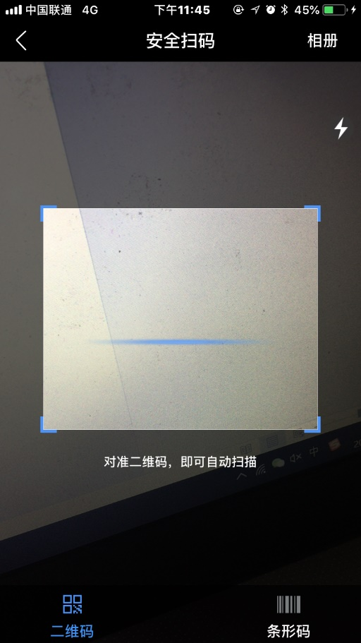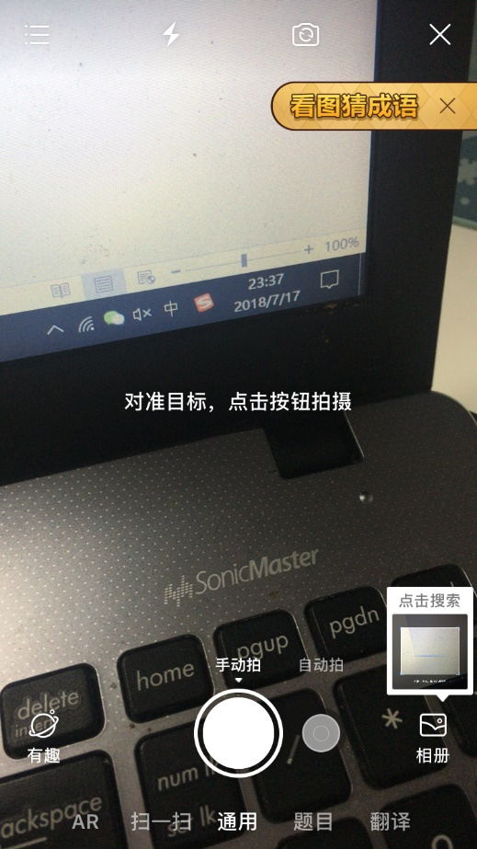

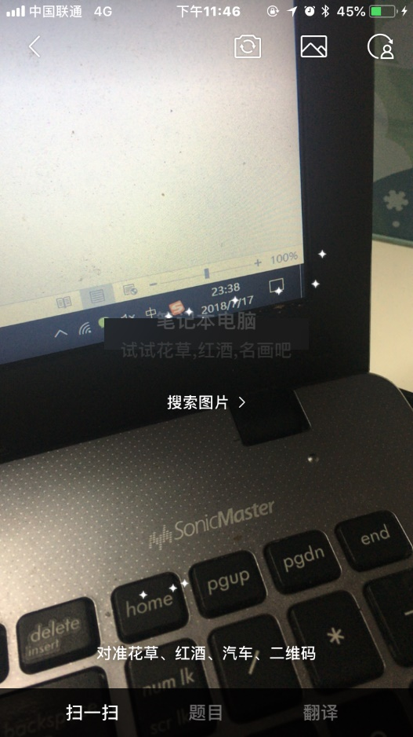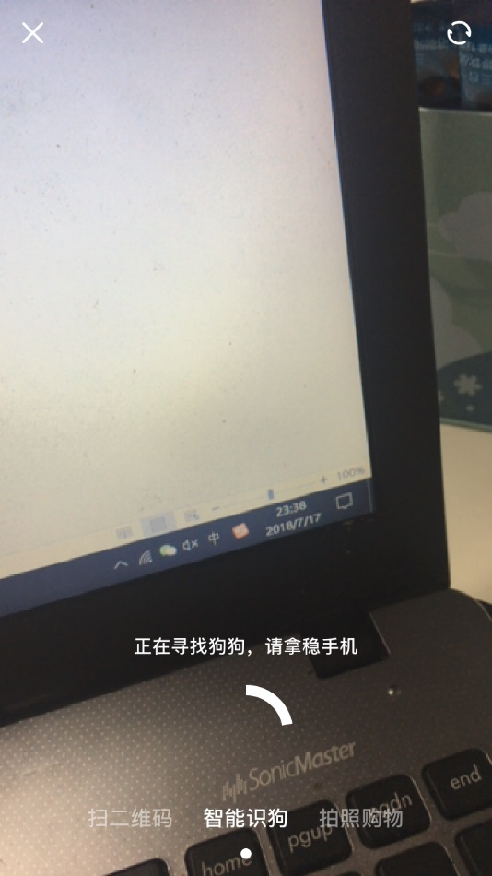

## 四、可行性论证

### 4.1、市场可行性

首先，我们对360手机浏览器的竞品UC浏览器和QQ浏览器的扫一扫功能进行了分析，发现UC和QQ都不仅仅能够扫二维码，还可以扫其他物体，比如QQ中可以识别物体是什么，而且针对花草的识别更加精确，可以给出花草的百科知识。UC的浏览器具有智能识狗，拍照购物的功能。UC中的智能识狗可以识别狗的品种，拍照购物的功能为拍一张照片可以给出相同或相似物品的购物链接，供用户选择进行浏览。

手机浏览器的扫一扫功能不应该仅仅局限在扫二维码和条形码，扫物体，动植物等都已经是最新趋势。QQ手机浏览器是最早推出扫描物体的，其在2017年7月推出了扫一扫识别花草，提供植物百科知识。在2017年11月推出扫一扫识别花草和红酒。2018年7月推出拍照搜题和中英互译的能力，瞬间解题，极速翻译的功能。UC在2018年1月发布的版本中提供了扫物体的功能；2018年2月推出智能识狗的功能，并且可以分享新春海报。

基于以上分析，我们认为360手机浏览器增加更多的扫一扫功能是可行的，也是非常有必要的。增加该功能，可以提高360手机浏览器的打开率和使用时长；增加用户粘性；最好我们也可以提供分享功能，可以分享到朋友圈，提高360手机浏览器的曝光率，这对360手机浏览器的推广十分有益。用户在使用扫一扫功能进行扫描物品的时候，也是对我们的模型一直进行着改进，提高我们到模型，用户贡献的数据也是我们以后的金钱。

### 4.2、技术可行性

百度面前已经提供了logo识别的功能，其声称实现2万类品牌logo识别，接口返回品牌名称，支持接入方自建logo库，但是在我们的测试中，有些很明显的logo还是不能识别。然后我们查看了阿里提供的图像搜索服务，其主要提供两种服务，分别为商品图片搜索和通用图片搜索，商品图片搜索为通过输入商品图片，可以在商品库中准确地找到图片中商品的同款或者相似款，返回对应的商品信息。通用图片搜索为通过输入具有相同元素或主体内容的图片，在海量图片库中查找相似或相同的图片。UC的拍照购物应该是借助的阿里的商品图片搜索来实现的。最后我们查看了腾讯的云服务，发现腾讯暂时没有对外提供图片搜索的服务，只有一个给图片进行打标签的功能。

对于这种人工智能的东西，算法不是至关重要的一环，数据才是命根子。我们首先要解决的问题就是我们要识别的物品的所有logo，然后进行标记，作为我们至关重要的数据。关于数据的来源我们目前认为可以从网上爬一部分数据，然后手动标记，当然这是一个十分辛苦的任务。还有就是能不能花钱买一部分数据，作为我们的基础数据。有了数据之后，然后就说算法问题，选择什么样子的深度学习模型，这个是我们以后的重点研究问题。我们认为技术上肯定有其可行性，因为我们的目标十分明确，我们只针对logo，而不是一些通用化的物品。

基于以上研究，我们认为该功能在技术也存在一定的可行性，具体做出来的效果还是需要去验证的。

## 五、商业模式

该功能作为扫一扫功能的补充，可以与360产品中的360浏览器、快视频、花椒直播、奶糖等项目结合起来，识别图片中包含的商品LOGO信息，返回LOGO品牌名称、在图片中的位置、置信度。

该功能主要的目标是用户导流，可以根据用户扫描后的结果将用户导入到不同的平台，增加的百科功能也可以增加用户粘性，用户可以浏览该LOGO品牌的热门商品，通过以上方式增加收入。